Ruit 152: Jakobus – alle vertalings.
Naam:
Gemeente:
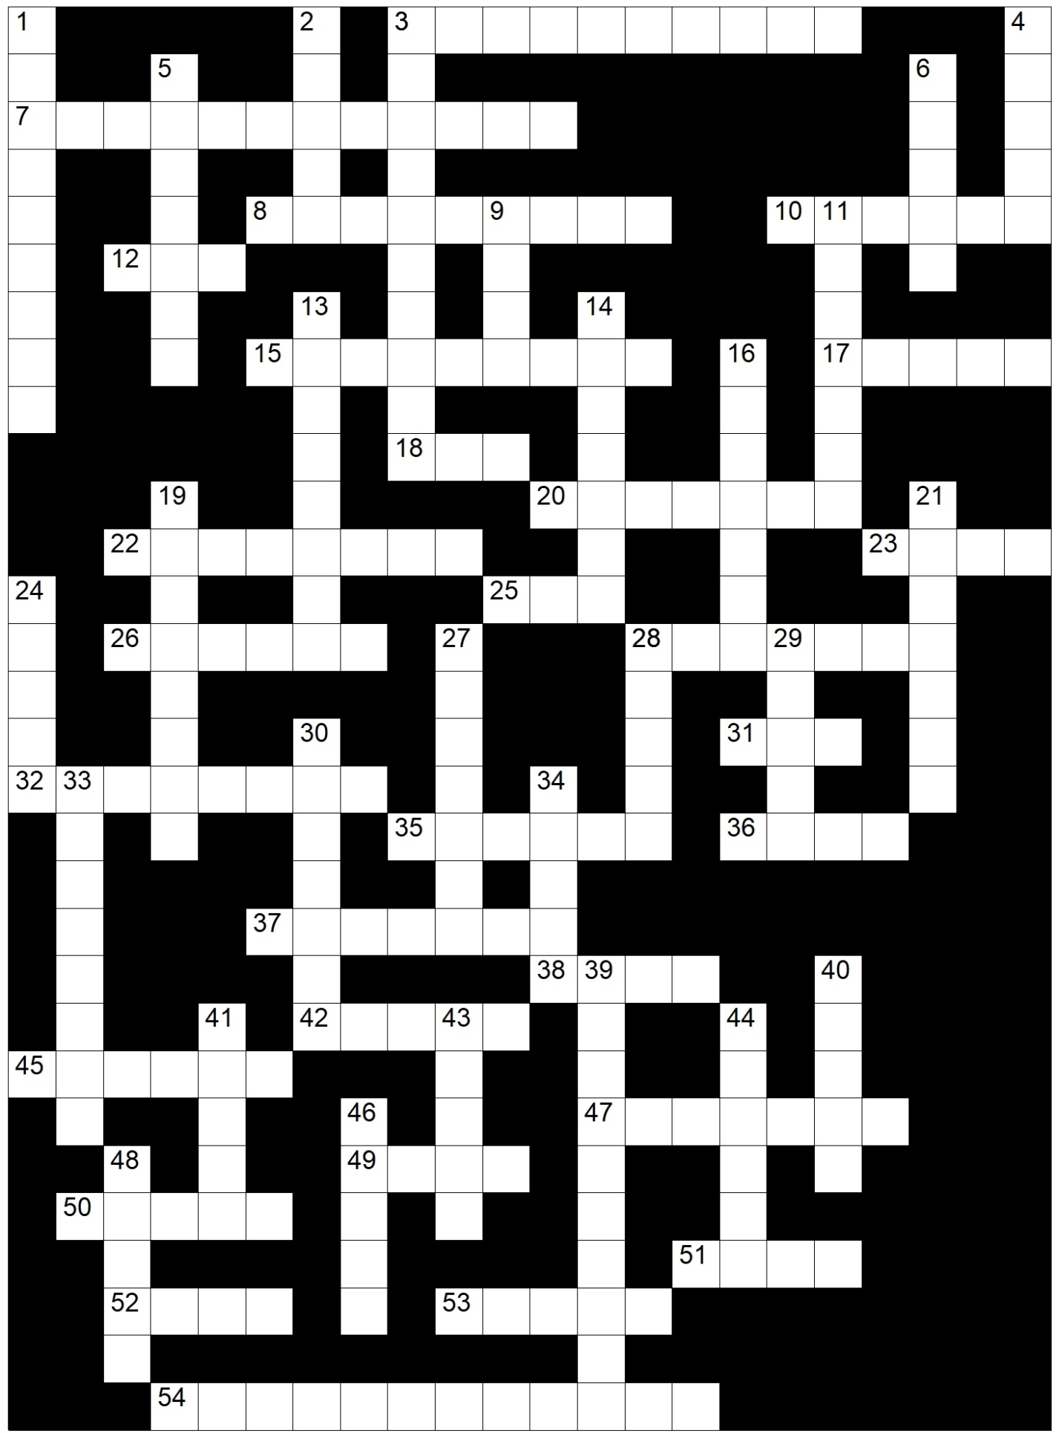

Antwoordblad

Af
1
2
3
4
5
6
9
11
13
14
16
19
21
24
27
28
29
30
33
34
39
40
41
43
44
46
48

Dwars
3
7
8
10
12
15
17
18
20
22
23
25
26
28
31
32
35
36
37
38
42
45
47
49
50
51
52
53
54

Leidrade

Af
1 Hierdie geskenk kom van bo.
2 Maak dit met die wysheid wat van God kom.
3 Hieraan is die Here ryk.
4 Hier staan: “Jy moet jou naaste liefhê soos jouself,”.
5 Hulle het in die Naam van die Here gepraat.
6 Moenie dit van mekaar praat nie.
9 Hy is deur sy vader op die altaar gelê.
11 Staan die duiwel teë en hy doen dit.
13 Die tong is vol van hierdie gif.
14 As jy dit kortkom, kan jy dit van God bid.
16 Die gevolg van Naywer en selfsug.
19 Hy bepaal waarheen die skip moet vaar.
21 As jy nooit struikel nie, is jy só.
24 Dit wil julle pleeg as julle nie dinge kry nie.
27 Hierdie gesindheid mag nie in julle harte wees nie.
28 Met die tong loof ons Hom.
29 Sê nou hy het nie kos of klere nie.
30 Die rykes doen dit met die onskuldige.
33 As iemand hiervan afdwaal, bring hom terug!.
34 Jy sit dit in die perd se bek om hom te stuur.
39 Dit is die wysheid wat van Bo kom.
40 Ons moet nie gou wees om dit te doen nie.
41 Dít het 'n kragtige uitwerking.
43 Wie nie luister nie, kyk hierna in 'n spieël en vergeet wat hy gesien het.
44 Dit het die rykes in die laaste dae vergader.
46 Moenie 'n eed hierby aflê nie.
48 Deurstaan dit en jy ontvang die lewe as oorwinningsprys.

Dwars.
3 Laat hulle kom as iemand siek is.
7 Dit moet almal nie wil wees nie.
8 God gee aan hulle genade.
10 Jakobus skryf aan soveel stamme.
12 Dit kan die mens nie met die tong doen nie.
15 Dit belowe God vir die mense wat Hom liefhet.
17 As jy 'n vriend van die wêrelds wil wees, is jy dit van God.
18 Niemand mag sê dat hy deur Hom versoek word nie.
20 Dit sal met jou gebeur as jy jou aan die Here onderwerp.
22 Dit doen ons in alle opsigte.
23 Só is geloof wat nie tot dade oorgaan nie.
25 Julle kry nie omdat julle dit nie doen nie.
26 Sê nou sy het nie kos of klere nie.
28 Hy kan nie olywe dra nie.
31 Hy is 'n voorbeeld van iemand wat volhard het.
32 Die pad van die sondaar.
35 Hy staan voor die deur.
36 Hierdie fontein kan nie vars water gee nie.
37 Hy kan nie vars en brak water voortbring nie.
38 Hierdie edelmetaal sal verroes.
42 'n Man kan in die vergadering kom met hierdie goue versiering aan.
45 Hierdie edelmetaal sal verroes.
47 Ons voorvader wat sy seun op die altaar gelê het.
49 'n Profeet wat 'n mens was soos ons.
50 Begeertes wat bevrug word, bring dit voort.
51 As jy hierdie wet hou maar in een opsig struikel, is jy skuldig aan almal.
52 'n Godsdienstige mens moet hom in toom hou.
53 Hier lewe die rykes in weelde.
54 God weerstaan hulle.

